«СТРЕКОЗА»
Вот какая стрекоза-
Как горошины глаза.
(пальчиками делаем очки).
Влево – вправо, назад - вперед
(глазами смотрят вправо- влево).
Ну, совсем как вертолёт
(круговые движения глаз).
Мы летаем высоко
(смотрят вверх).
Мы летаем низко
(смотрят вниз).
Мы летаем далеко
(смотрят вперёд).
Мы летаем близко
(смотрят вниз).

«Белка»
Белка дятла поджидала,
( резко перемещают взгляд вправо-влево).
Гостя вкусно угощала,
Ну-ка, дятел посмотри!
(смотрят вверх, вниз).
Вот орехи -1,2,3.
Пообедал дятел с белкой
(моргают глазками).
И пошел играть в горелки.
(закрывают глаза, гладят веки указательным пальцем.)

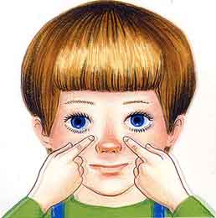
Офтальмологические паузы.
Офтальмологические паузы — один из приемов оздоровления детей, проводится в целях предупреждения нарастающего утомления, для укрепления глазных мышц и снятия напряжения. Они благотворно влияют на работоспособность, как зрительного анализатора, так и всего организма. Проведение офтальмологических пауз не требует специально созданных условий. Их можно включать как в обычные занятия, так и в режимные моменты. Основным приемом проведения офтальмологических пауз с детьми является наглядный показ действий взрослого. Учитывая особенности дошкольного возраста, можно использовать сигнальные символы в соответствии с заданным сюжетом, которые демонстрируются на уровне глаз детей и служат для них ориентиром при выполнении движений глазами. Выполняются они без напряжения зрения в течение 3— 4 мин. При выполнении упражнений голова должна быть неподвижна.
«ПОСЛУШНЫЕ ГЛАЗКИ»
Заяц, вверх морковку подними,
На нее ты посмотри.
Смотрят вверх.
Вниз морковку опусти.
Смотрят вниз.
Только глазками смотри:
Вверх-вниз, вправо-влево.
Глазами смотрят вверх-вниз, вправо-влево.
Ай да, заинька, умелый!
Глазками моргает.
Моргают глазками.
Глазки закрывает. Глазки закрывают.
Зайчики морковки взяли,
С ними весело плясали.

«Лучик солнца»
Лучик, лучик озорной,
Поиграй-ка ты со мной.
Моргают глазами.
Ну-ка, лучик, повернись,
На глаза мне покажись.
Делают круговые движения глазами.
Взгляд я влево отведу,
Лучик солнца я найду.
Отводят взгляд влево.
Теперь вправо посмотрю,
Снова лучик я найду.
Отводят взгляд вправо.

- Учите ребенка ориентироваться на собственном теле. Он должен знать название частей своего тела и их расположение.
- Научите ребенка ориентироваться в микропространстве (на поверхности стола )предложите ребенку положить руки на стол ладошками вниз. Объясните: « то, что расположено около левой руки – слева от тебя, а то, что расположено около правой руки – справа от тебя». Дотрагивайтесь поочередно до правой и левой рук ребенка. Делая указательные жесты направо и налево.
- Обратите внимание ребенка на звуки, шумы окружающего мира. Учите различать и определять с какой стороны расположен звучащий предмет. Попросите ребенка показать рукой в сторону звучащего предмета.
- Родители должны знать, что низкое зрение делает ребенка нерешительным, неуверенным в себе. Поэтому необходима ваша поддержка действий ребенка поощрительными словами, положительная оценка того, что он делает. Это поможет ребенку успешно выполнить то, что он делает.
Необходимо подчеркнуть, что чем больше навыков самостоятельной деятельности приобретет ребенок в дошкольном возрасте, тем легче ему будет адаптироваться к новым условиям в дальнейшей жизни.

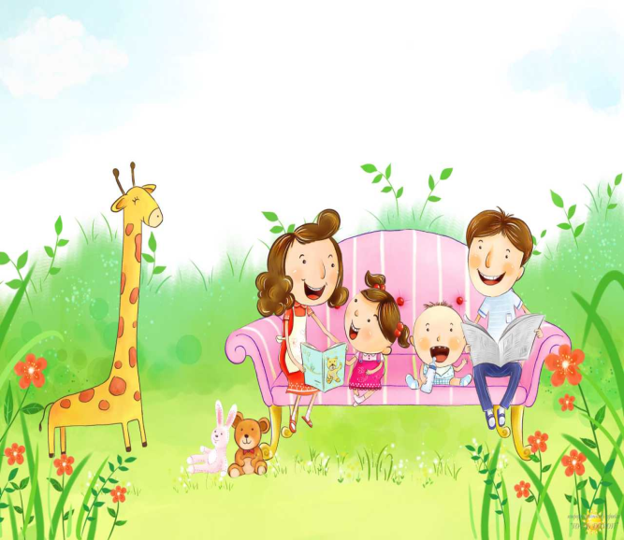

Памятка для родителей

«Ничего не может быть страшнее, как потерять зрение:
Это невыразимая обида, она отнимает у человека девять десятых мира»
М. Горький.
- Больше разговаривайте со своим ребенком, рассказывайте, что вы в данный момент делаете. Следите за тем, чтобы каждое ваше слово было связано с каким-то предметом, действием или явлением окружающей действительности, которые вы можете наглядно продемонстрировать.
- Вас не должно удивлять, что приходится повторять обращенные к ребенку слова, просьбы.
Это связано с неустойчивостью внимания, свойственной детям с нарушением зрения. Учите своего ребенка внимательно и до конца выслушивать взрослого и отвечать на его вопросы.
- Воспитывайте у своего ребенка привычку выполнять различные действия в определенной последовательности. Приобретенные навыки практической деятельности автоматизируются.
- Все, что вы делаете вместе, проговаривайте. Задавайте такие вопросы: «Что ты сейчас делаешь?», « Как называется этот предмет?», « Для чего он нужен?».
- Учите ребенка обследовать окружающие предметы не только с помощью зрения, но и осязания. ( Т. е. на ощупь)
- Обследование всех предметов проводите с ребенком от основных частей к деталям.
- Обращайте внимание на разные признаки и качества предметов (цвет, форма, величина, особенности строения, материал)
- Упражняйте ребенка в различении предметов по величине. Совместное с ребенком обследование этих предметов сопровождайте объяснениями: « этот мяч большой, а этот маленький »

Упражнение
«Раз, два, три, четыре, пять»
Раз, два, три, четыре, пять – начинаем мы играть.
Мы закроем быстро глазки
И чтобы время не терять,
Будем мы теперь моргать.
И откроем их опять.

Упражнение
«Поиграем с пальчиками»
А теперь нам надо встать,
Один пальчик вверх поднять,
Посмотреть сначала вверх, а потом на пальчик.
Руку вытянем вперед
Только не наоборот,
Но из виду не теряем,
К глазкам пальчик приближаем.

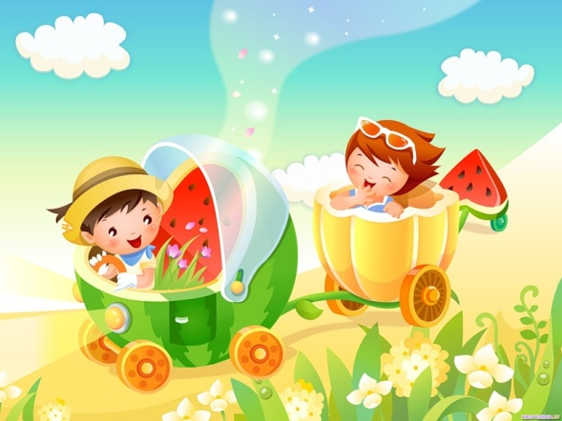
Зарядка для глаз
Зарядку для глаз йоги придумали в самые незапамятные времена, по крайней мере, выглядит она не больно-то современно. Обязательно нужно выполнять эту зарядку ежедневно, не пропуская ни одного дня. Говорят, один день пропуска - и можно потерять эффект, достигнутый за последние пару недель. Не знаю, так ли это, потому что предупреждение настолько пугает, что и проверять не хочется. Зарядку можно делать в любое время суток, главное - спустя не меньше четырех часов после еды. Все упражнения, кроме последнего, лучше всего выполнять, сидя в позе лотоса. Если для тебя это сложно, просто сядь удобно, так, чтобы спина была прямой. Между упражнениями давай глазам отдохнуть, расслабляя их и часто-часто моргая.

Упражнения "Жук"(на укрепление глазных мышц )
"В группу жук к нам залетел,
Зажужжал и запел - ЖЖЖ.
(сидя, ноги скрестить, грозить пальцем)
Вот он вправо полетел,
Каждый вправо посмотрел.
Вот он влево полетел,
Каждый влево посмотрел.
(отвести руку вправо, проследить глазами за направлением руки, то же в другую сторону)
Жук на нос к нам хочет сесть,
Не дадим ему присесть.
(указательным пальцем правой руки совершить движение к носу)
Жук наш приземлился,
(направление рукой вниз сопровождает глазами)
Зажужжал и закружился - ЖЖЖ. (стоя, ноги врозь, делать вращательные движения руками и встать)
Жук, вот правая ладошка,
Посиди на ней немножко.
Жук, вот левая ладошка,
Посиди на ней немножко. (отвести руку в правую сторону, проследить глазами, то же в другую сторону)
Жук наверх полетел, и на потолок присел. ( поднять руки вверх, посмотреть вверх)
На носочки мы привстали,
Но жучка мы не достали. ( подняться на носки, смотреть вверх)
Хлопнем дружно, хлоп-хлоп. Чтобы улететь он смог. ( хлопки в ладоши)
Упражнение «Жмурки»
В "жмурки", дети, поиграем
Снова пальчик поднимаем.
И, закрыв ладошкой глаз,
Мы посмотрим еще раз.
Только руку поднимаем, Упражнение повторяем.
В сторону отводим руку
И ведем ее по кругу.
Вы, ребята, не зевайте,
Пальчик взглядом провожайте.

Упражнение «Моргунчики»
Мы играли, мы читали,
Наши глазки так устали,
Мы немножко поморгаем,
На минуточку замрем
И опять играть начнем.
У детей глаза закрыты, мышцы лица расслаблены, плечи опущены.

Глазной профилактический комплекс
1. Расслабление. Плотно закройте глаза и постарайтесь расслабиться. Для выполнения этого упражнения стоит вспомнить какие-либо приятные моменты жизни: любовное свидание или первую улыбку сына, плеск ласкового моря или лесную прогулку. У каждого человека есть свои радостные воспоминания.
Круговые движения. Сделайте круговые движения открытыми глазами: сначала по часовой стрелке, затем - против.
2. Движения по прямым линиям. Интенсивно подвигайте глазами по горизонтали: направо-налево, и вертикали: вверх-вниз.
3. Моргание. Интенсивно сжимайте и разжимайте глаза.
4. Диагонали. Направьте взгляд в левый нижний угол, то есть посмотрите как бы на левое плечо и сосредоточьте взгляд на этой точке. После трех морганий повторите в правую сторону.
5. Зеркальная диагональ. Аналогично предыдущему упражнению скосите глаза в левый верхний угол, затем в правый.
6. "Темное расслабление". Положите на закрытые глаза теплые ладони, пальцы скрещены на лбу. Расслабьтесь и постарайтесь добиться глубокого черного цвета.
7. Моргания. Не менее ста раз легко и быстро поморгайте глазами .
8. "Косые глаза". Сведите глаза к носу. Для выполнения этого упражнения к переносице поставьте кончик указательного пальца и посмотрите на него - тогда глаза легко "соединятся".
9."Близко-далеко, или работа глаз на расстоянии". Подойдите к окну, внимательно посмотрите на близкую деталь. Ею может быть листик дерева, растущего за окном, или небольшая бумажная точка, наклеенная на стекло на уровне глаз. Затем над выбранной точкой проведите воображаемую прямую линию, уходящую вдаль, и направьте свой взгляд далеко вперед, стараясь увидеть максимально удаленные предметы.

Правила выполнения
- Все упражнения, кроме последнего, выполняются сидя, в удобном положении. Спина - прямая, шея и плечи максимально расслаблены.
- В упражнениях, когда глаза двигаются по определенным направлениям, фиксируйте финальную точку каждого движения на несколько секунд. Каждое такое упражнение следует повторять не менее 7-10 раз в каждом направлении.
- Упражнения можно выполнять в разной последовательности и неограниченное количество раз.

